2021秋学期老学员提前报名网络报名指南（微信）
手机上在微信公众号中搜索【淮安市老年大学】微信公众号，关注该公众号，在公众号首页，点击【网络报名】进入报名系统。
第一步：进入登录页面
老学员可凭借自己的身份证号码直接登录。（密码：默认是身份证后4位）

第二步：学员登录后查看报名须知
输入身份证号和密码后点击【登录并绑定】（第一次登陆需要绑定账号），登录后核对个人信息然后,点击【报名选课】查看报名须知，点击【同意并报名】开始选课。
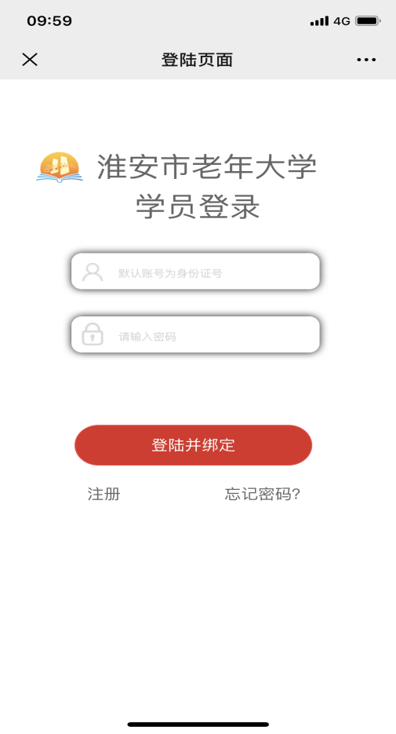

第三步：报名选课
点击微信页面底部的【报名选课】，进入课程列表，选择准备报名的班级，点击该班级列表后的【去报名】确定选课，页面底部【已选班级】栏目上出现选课的数字提醒。
老学员直接点击直升课程快捷通道，即可直接选择上学期所报课程。
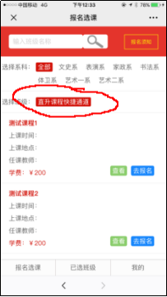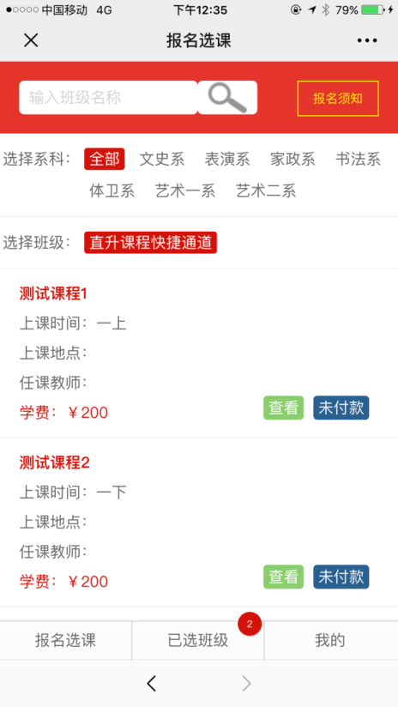

第四步：确认缴费
点击页面底部的【已选班级】，列出学员本次所报名的班级清单，核对信息后，勾选需要缴费的班级，点击【确定并付款】按钮，跳转到付款页面进行付款。如果想删除已选班级，只需要点击班级左边的【删除】按钮。
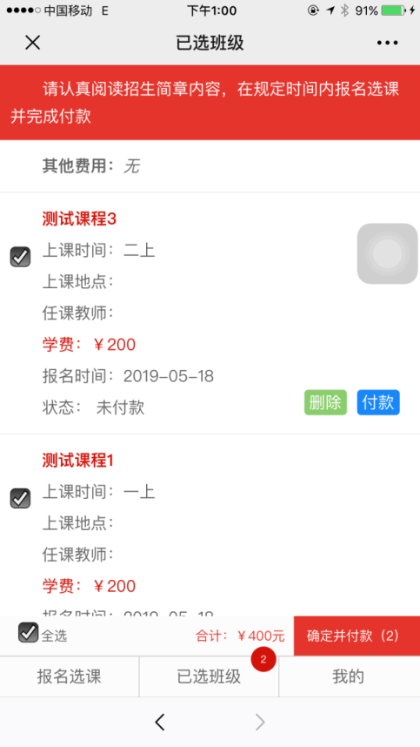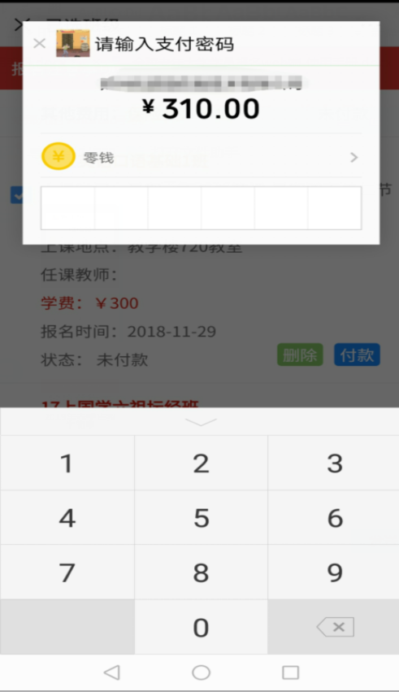
第五步：报名成功通知
缴费成功后，收到报名成功的手机短信即表示报名成功。

